网 址：
※ 华南理工大学网络教育 www.scutde.net
※ 华南理工大学网络教育学院韶关教学中心www.gdybsg.net
在教学中心网站可以查看到：教学计划，教务管理，同学通讯录，留言，教务信息，招生信息，新闻等。
韶关粤北教学中心网www.gdybsg.net页面：

教学中心网首页下方的功能，可点击相应的功能进入查询：
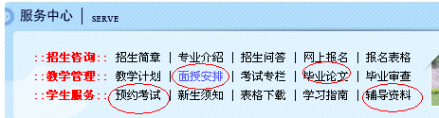

教学中心网的左边功能：

点击进入中心论坛，如下：
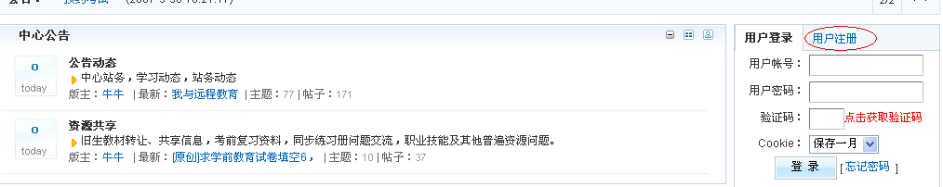
首次进入点击用户注册，注册成功后，以后再进入，就直接用设置的帐号密码登录即可，在论坛里可以发表话题、学习交流等等。
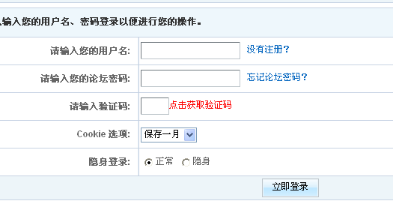

在华南理工大学网院学院网里可以查看网院有相关通知，凭个人帐号密码登录学习平台，进行课件学习，查看作业，修改个人信息，查询相关通知，查询成绩等。
华南理工大学网络学院www.scutde.net主页:
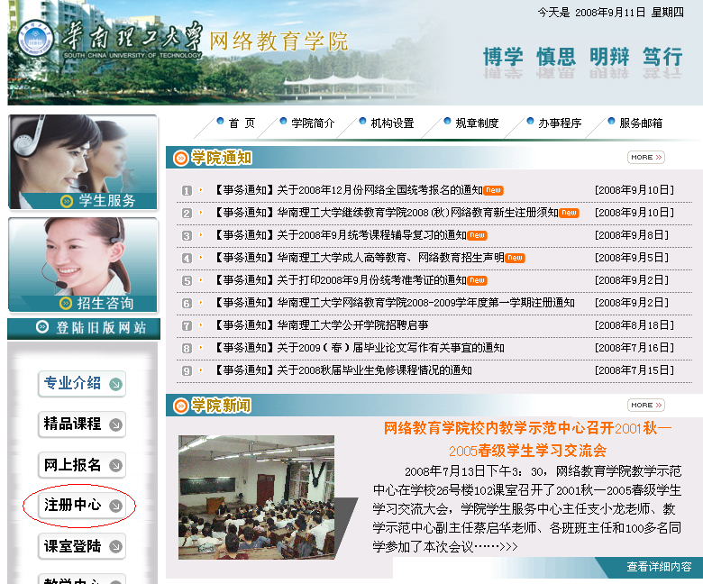
新生注册
录取后，登陆华工网络学院(www.scutde.net)网站---》注册中心---》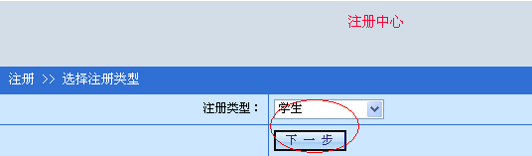
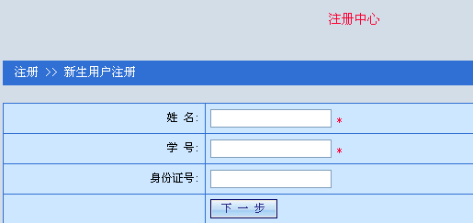说明带“*”必须填入
第二步： 网上注册（用户名可以自定义,如szbahwm,取少得取6位，一般使用字母和数字；密码；密码提示问题，密码提示答案；通讯地址；邮政编码；电话号码），正确录入后，选择最下面的“保存”*用户名，密码一定得记下来！如果忘记可以电话教学中心0751-8297088 ，8297188）
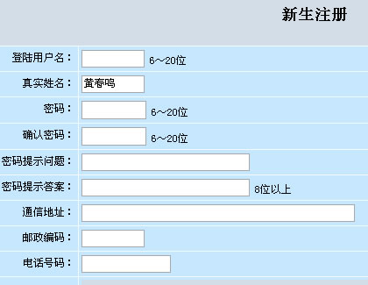
注册成功后就可以进入网络课堂学习
网络课堂
1、课室登陆
华南理工大学网络教育学院（www.scutde.net)
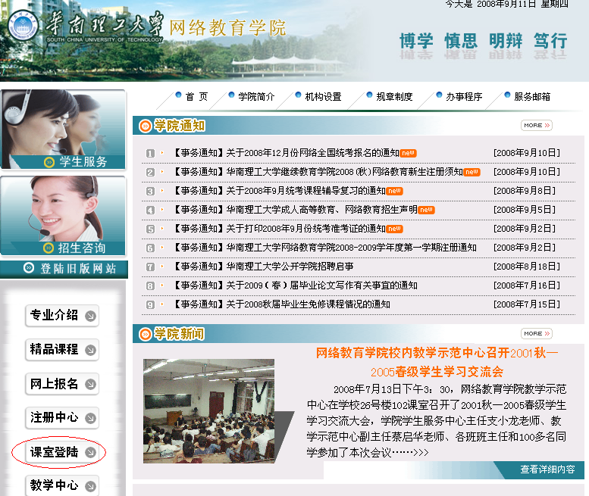
录入用户名和密码，验证码后，点击“确定”
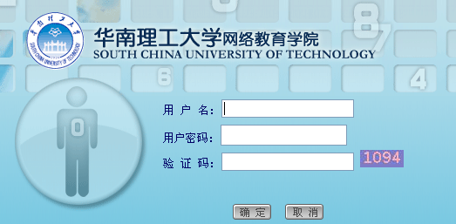

2、网络课堂介绍
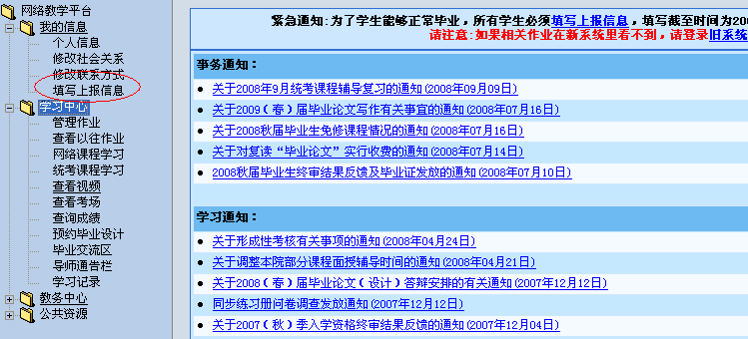
左边部分是网络教学平台信息，右边部分是显示具体信息，点“+”可以展开具体内容，第一次登陆网络课堂得进行新生“填写上报信息；网络课堂包含：个人信息，联系方式，社会关系，申请学籍异动，管理作业，下载作业，上交作业，网络课件学习，网上交流，成绩查询，预约考试（华工规定同学们必须先预约，才能安排考试），毕业设计，统考专栏等。
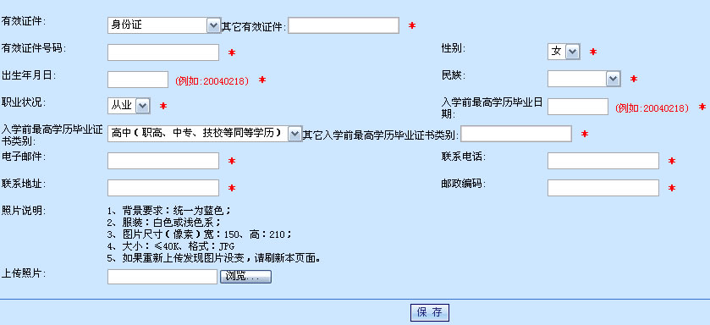
3、填写上报信息 单击“填写上报信息”，填入身份证；性别，出生年月日等带*的项目，上传照片（按下方照片说明进行相片处理保存相片，并点击浏览上传相片），填写完毕后，单击“保存”（提示与信息不符，你可以检查，如无误，单击确认）

4、我的信息
单击”我的信息“可以看到：
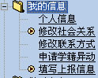
单击个人信息，可以修改个人基本情况
修改社会关系，联系方式，对上报信息进行修改等，

5、学习中心：主要对作业进行管理、查询考试成绩、查询考试时间、网上学习、论文与统考的学习交流。

5-1、管理作业：单击”管理作业”可以查到“新作业数“，如果不是你本学期修课程，你可以不用做这些作业。
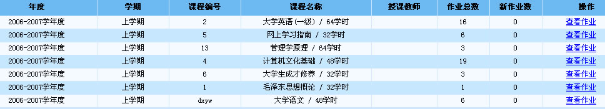
5-1-1、查看作业 单击”查看作业”，这里显示发布者，也就是老师，作业标题（如果是属于复习题纲，可以不用上交），
截止日期：如果你还未上交就不能再上交，如不上交作业网络学院将不给“作业分”
当前状态：未上交/已上交
查看作业内容：点击“查看”
5-1-2、上交作业： 使用word编加好内容，并且rar压缩好后，单击“上交”
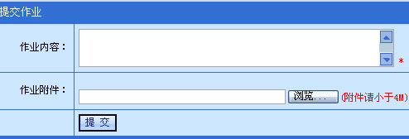
单击“浏览”，以附件上交，最后单击”提交“
5-2、预约考试
华南理工大学网络教育规定，每学期开学时都必须网上预约，才能安排期末考试，不预约不计算你进行学习，如果没有网上预约，原则上不安排期末考试。
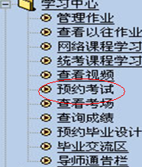
预约考试时间：每学期开学两周内完成，教学中心建议同学们按照班委的要求统一预约，一同学习，一同进步，争取期末考出好成绩。
5-3、查询成绩
每学期考试完一个月左右可以通过“查询成绩”查到你的考试成绩，不及格以“红”数字显示成绩，必须得新预约考试，和下一年级的同学一同考试。

